Anotações de ES3A3

Aula 04 – Padrão de Arquitetura MVC

Recapitulação:
Padrão de Arquitetura: é uma representação abstração de como organizar os componentes do sistema, oferecendo boas práticas para sua construção, tornando-o escalável e de fácil manutenção. Atualmente, a maioria dos sistemas de médio/grande porte se utilizam de vários padrões de arquitetura em sua implementação.

MVC (View Model Controller): É um padrão de arquitetura que visa separar claramente o código em 3 camadas: Model, View e Controller. Onde cada camada é responsável por executar funções específicas.

Camada Model: O Model é a parte responsável pela lógica de negócios, armazenamento e manipulação de dados. Ele representa os dados e as regras que se aplicam a esses dados.

Camada View: É a parte responsável pela apresentação da interface do usuário, ou seja, a parte com a qual o usuário interage. Ela é responsável por exibir os dados para o usuário de forma legível e interativa.

Camada Controller: É a parte responsável por gerenciar o fluxo da aplicação e intermediar a comunicação entre o Model e a View. Ele recebe as entradas do usuário, processa as requisições e envia as informações para o Model e a View.
Suponho que essas divisões em camadas seja um aproveitamento mais abrangente do conceito de “separação por interesses”, já que reduz a complexidade do software, facilitando sua compreensão e futura modificação. Afinal, cada camada é responsável por executa funções específicas.

Representação do Padrão de Arquitetura MVC.
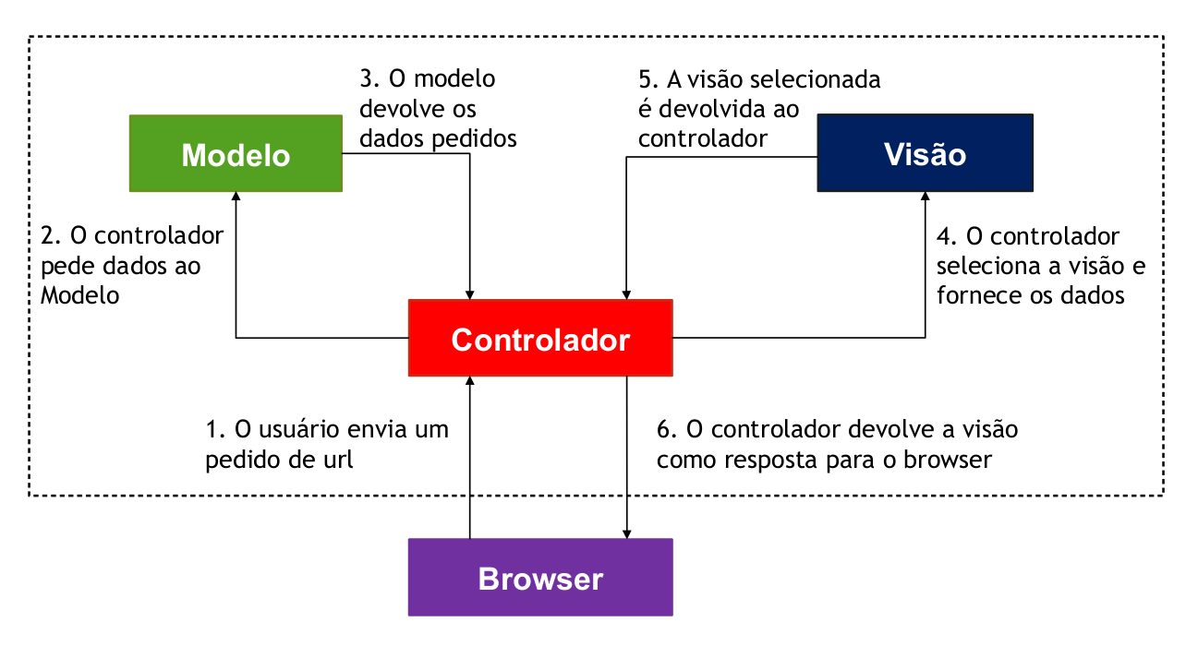

Camadas
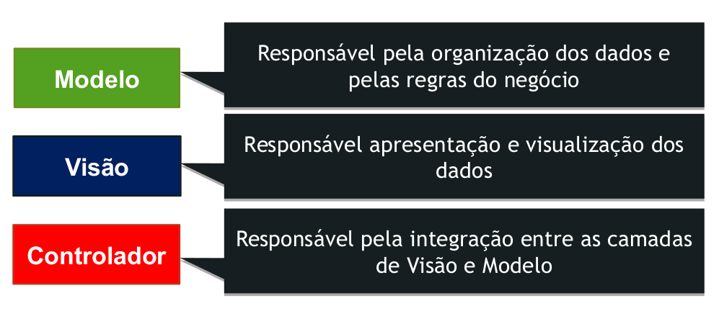

Vantagens do MVC: Por utilizar camadas específicas, o modelo MVC permite realizar modificações em áreas pontuais. Por exemplo, se for necessário modificar algum ponto na camada de visão, tal modificação não terá reflexo em nenhum das outras camadas. Além disso, o MVC permite uma melhor organização do código, reduzindo sua complexidade e facilitando sua manutenção futura.

Desvantagem do MVC: Requer conhecimento especializado para analisar, modelar e implementar o sistema.

DAO (Data Access Object) : Em MVC, é um padrão de projeto de software que separa a lógica de acesso a dados (acesso a dados) da lógica de negócios (regra de negócio) e da apresentação de dados (modelo).

